Наши достижения
Педагоги Радунского социально-педагогического центра приняли участие в августовской конференции "От государственных задач - к новому качеству образования."  Поздравляем коллег с заслуженными наградами!  Дудевич А.А - ПАДЗЯКА старшынi Воранаускага раённага выканаучага камитэта.  Головня А.И.- ПОЧЁТНАЯ ГРАМОТА отдела образования Вороновского райисполкома.  Матиевская К.Р.- ПОЧЁТНАЯ ГРАМОТА отдела образования Вороновского райисполкома. | 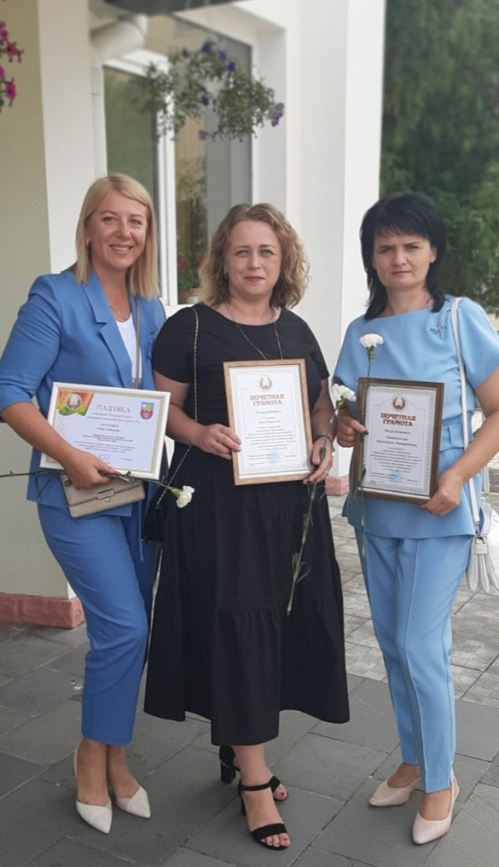
29 апреля прошел областной этап XIII Республиканского фестиваля художественного творчества "Вяселкавы карагод". Фестиваль проводится раз в три года. Среди участников фестиваля была и Ульбин Ангелина, воспитанница нашего учреждения. Члены жюри оценивали участников по двум направлениям: художественная самодеятельность, изобразительное и декоративно-прикладное творчество. Поздравляем Ульбин Ангелину с дипломом 2 степени в номинации "Чтецы" (руководитель Матиевская К. Р.). Не остались без награды и участники выставки декоративно-прикладного творчества под руководством Дудевич А. А. - диплом 3 степени. | 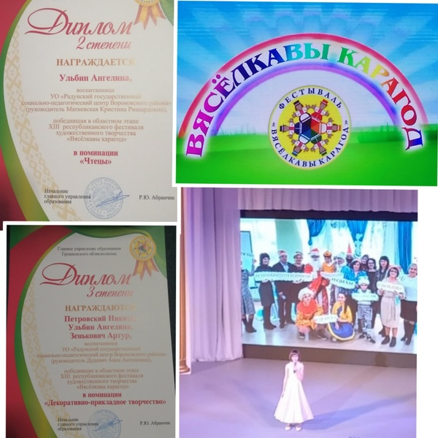
3 место в номинации «Поделка» на районном этапе конкурса «Спасатели глазами детей» | 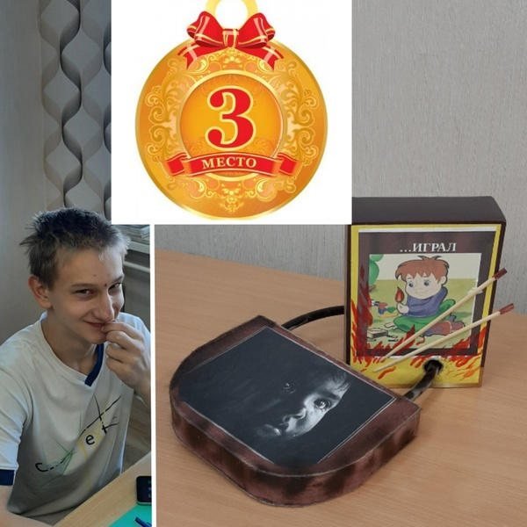
1 место – УО «Радунский государственный социально-педагогический центр Вороновского района» в районном конкурсе на лучшее новогоднее оформление среди иных учреждений образования в номинации «Новый год в скандинавском стиле». | 